Bài tập 1.1 KIỂM THỬ TIÊU ĐỀ TRANG WEB
Test Case ID | Tên Test Case | Mô tả (Description) | Kết quả mong đợi (Expected Result) | Trạng thái
TC_1.1_01 | Test TieuDe | Kiểm thử tiêu đề trang chủ | Tiêu đề trả về chuỗi "Swag Labs" | PASS
TC_1.1_02 | Test URL | Kiểm thử URL trang chủ | URL chứa chuỗi "saucedemo" | PASS
TC_1.1_03 | Test NguonTrang | Kiểm thử nguồn trang (page source) | Source code HTML chứa chuỗi "Sauce Labs" | PASS
TC_1.1_04 | Test HienThiFormDangNhap | Kiểm thử form đăng nhập có hiển thị hay không | Các phần tử user-name, password, login-button trả về isDisplayed() == true | PASS

Kết quả thưc tế
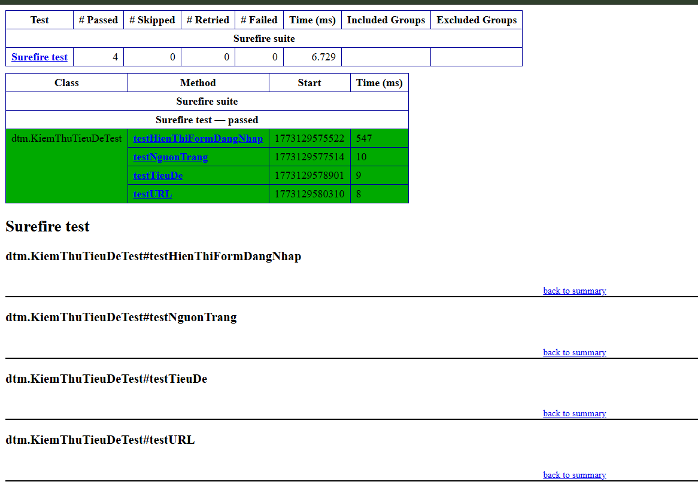

Bài tập 1.2 KIỂM THỬ FORM ĐĂNG NHẬP
Test Case ID | Tên Test Case | Mô tả (Description) | Kết quả mong đợi (Expected Result) | Trạng thái
TC_1.2_01 | Kiem  ThuDangNhapThanhCong | Đăng nhập tài khoản hợp lệ | Chuyển hướng thành công sang url /inventory.html | PASS
TC_1.2_02 | Kiem  ThuDangNhapSaiMatKhau | Đăng nhập sai mật khẩu | Xuất hiện lỗi "Username and password do not match..." | PASS
TC_1.2_03 | Kiem  ThuBoTrongUsername | Đăng nhập bỏ trống trường user | Xuất hiện lỗi "Username is required" | PASS
TC_1.2_04 | Kiem  ThuBoTrongPassword | Đăng nhập bỏ trống trường password | Xuất hiện lỗi "Password is required" | PASS
TC_1.2_05 | Kiem  ThuTaiKhoanBiKhoa | Đăng nhập bằng user bị khóa | Xuất hiện lỗi "Sorry, this user has been locked out" | PASS
Kết quả thục tế
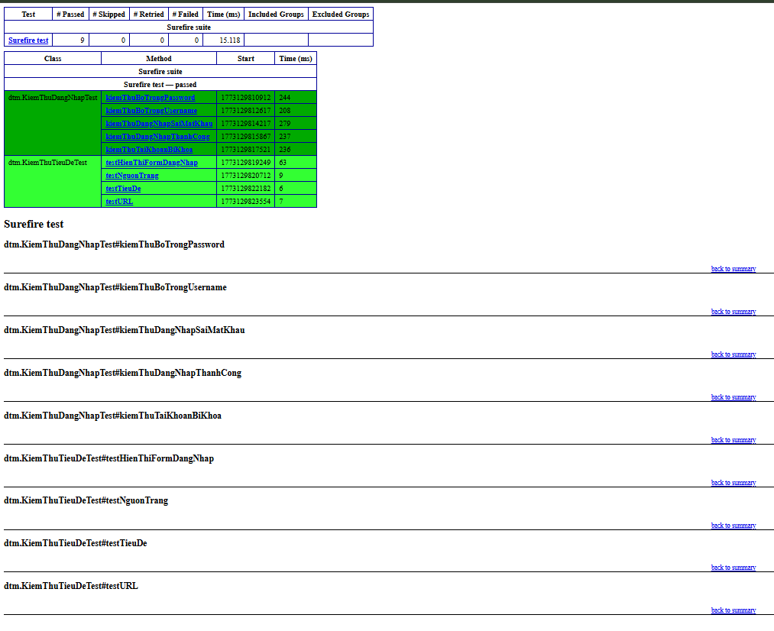

Bài tập 2.1 XÂY DỰNG TESTNG SUITE XML (1.0 điểm)
Kịch bản | Cấu hình trong testng.xml | Số lượng Test Case dự kiến | Hình ảnh Output Console (Thực tế) | Trạng thái
Chạy nhóm Smoke | <include name="smoke"/> | 3 | [Dán ảnh console hiển thị "Total tests run: 3"] | PASS
Chạy nhóm Regression | <include name="regression"/> | 6 | [Dán ảnh console hiển thị "Total tests run: 6"] | PASS

Kết quả:
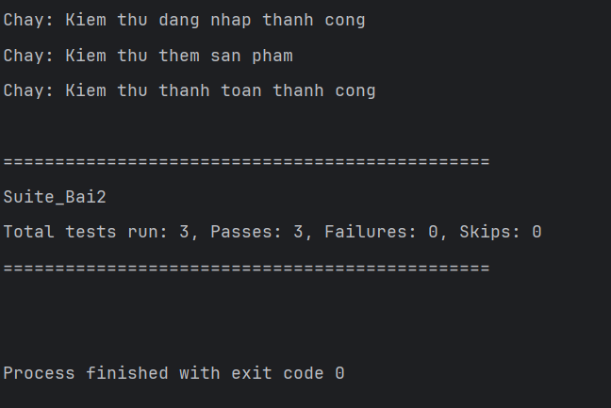

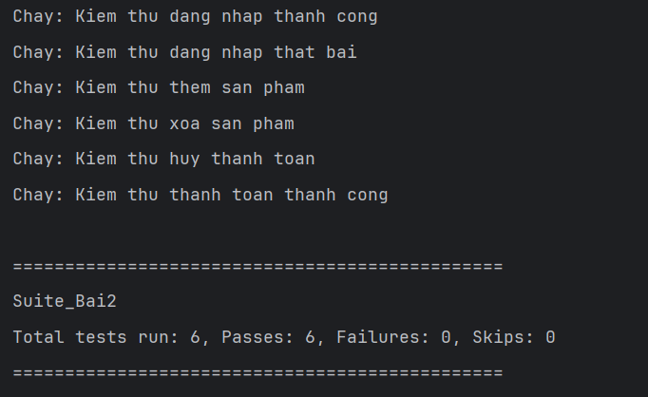

Bài tập 2.2 PARALLEL EXECUTION VỚI THREADLOCAL (1.0 điểm)
Báo cáo
Yêu cầu kiểm thử | Mô tả cấu hình | Hình ảnh minh họa (Thực tế) | Trạng thái
Chạy song song 2 class kiểm thử | Sử dụng ThreadLocal quản lý WebDriver độc lập. Cấu hình file XML: parallel="classes" thread-count="2" | [Dán ảnh chụp toàn màn hình thấy rõ 2 cửa sổ trình duyệt Chrome mở lên cùng lúc] | PASS
Phân tách luồng xử lý (Thread ID) | Kiểm tra log console để chứng minh 2 method chạy trên 2 thread ID khác biệt | [Dán ảnh chụp console hiển thị 2 dòng "Thread ID Dang Nhap: xxx" và "Thread ID Gio Hang: yyy" với số xxx, yyy khác nhau] | PASS

Kết quả:
Có 2 ID khác nhau
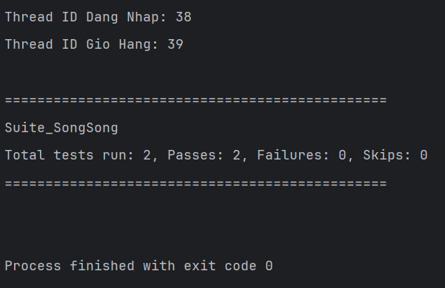

Bài tập 3.1 PHÂN TÍCH CFG VÀ TÍNH TOÁN COVERAGE (1.0 điểm)
Vẽ đồ thị CFG cho hàm xepLoai. Đánh số node, ký hiệu các cạnh True/False
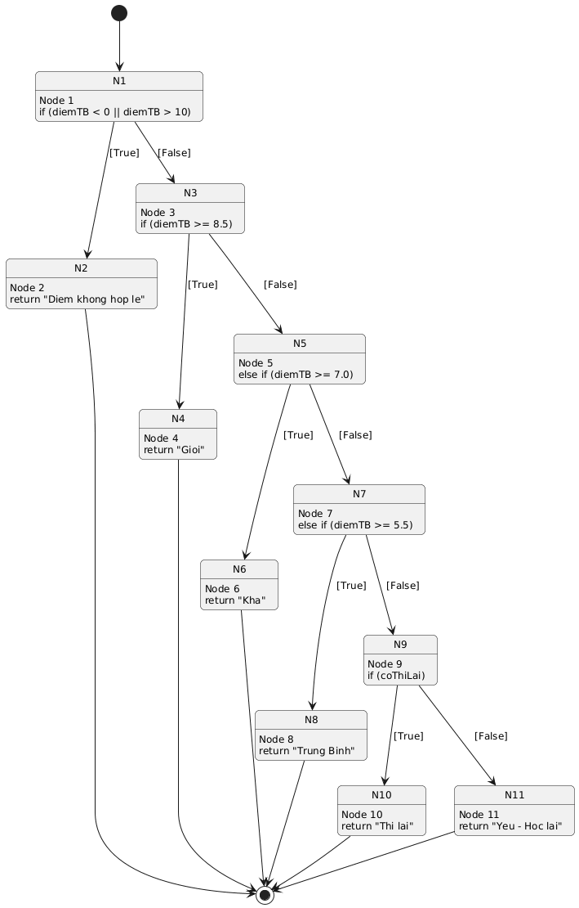
Thiết kế tập Test Case
Mã Test Case | diemTB | coThiLai | Đường đi trên CFG (Path) | Kết quả mong đợi
TC01 | -1 | false | Node 1(True) -> Node 2 -> Exit | "Diem khong hop le"
TC02 | 9 | false | Node 1(False) -> Node 3(True) -> Node 4 -> Exit | "Gioi"
TC03 | 8 | false | Node 1(F) -> Node 3(F) -> Node 5(True) -> Node 6 -> Exit | "Kha"
TC04 | 6 | false | Node 1(F) -> Node 3(F) -> Node 5(F) -> Node 7(True) -> Node 8 -> Exit | "Trung Binh"
TC05 | 4 | true | Node 1(F) -> Node 3(F) -> Node 5(F) -> Node 7(F) -> Node 9(True) -> Node 10 -> Exit | "Thi lai"
TC06 | 4 | false | Node 1(F) -> Node 3(F) -> Node 5(F) -> Node 7(F) -> Node 9(False) -> Node 11 -> Exit | "Yeu - Hoc lai"

Thiết kế tập Test Case đạt
Mã Test Case | diemTB | coThiLai | Nhánh được phủ (Branch Coverage) | Kết quả mong đợi
TC01 | 11 | true | Node 1-True | "Diem khong hop le"
TC02 | 9 | false | Node 1-False, Node 3-True | "Gioi"
TC03 | 7 | true | Node 1-False, Node 3-False, Node 5-True | "Kha"
TC04 | 6 | false | Node 1-False, Node 3-False, Node 5-False, Node 7-True | "Trung Binh"
TC05 | 4 | true | Node 1-False, Node 3-False, Node 5-False, Node 7-False, Node 9-True | "Thi lai"
TC06 | 2 | false | Node 1-False, Node 3-False, Node 5-False, Node 7-False, Node 9-False | "Yeu - Hoc lai"

